**TIN BÃO KHẨN CẤP (Cơn bão số 03)**

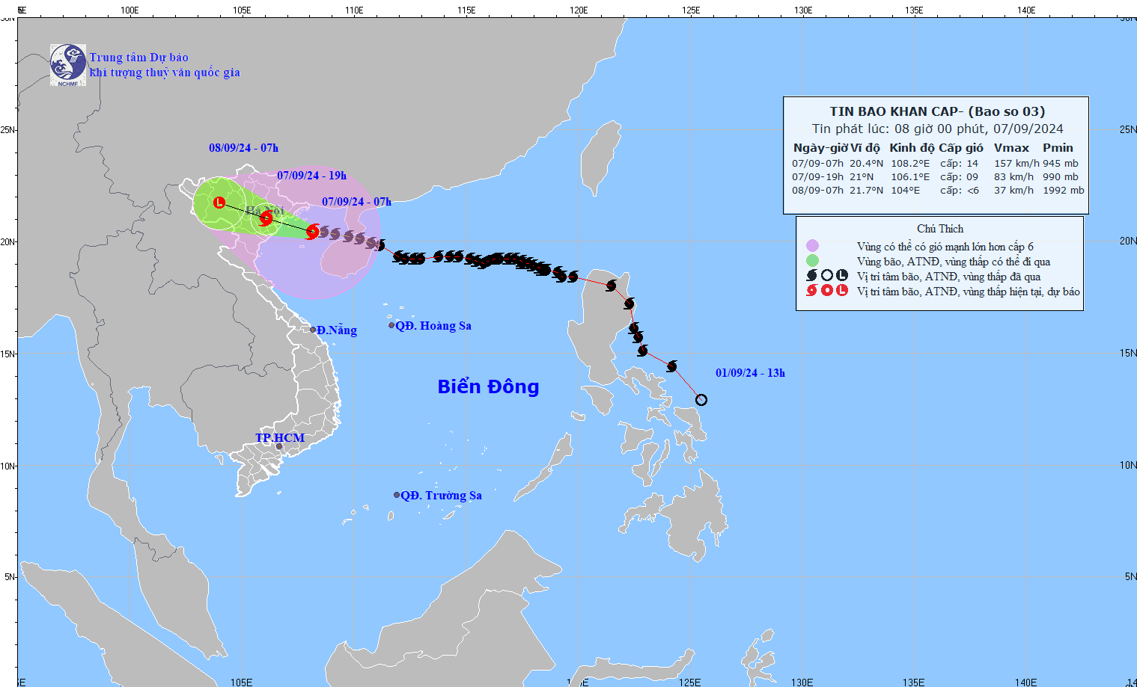

**1.** **Hiện trạng bão**

Do ảnh hưởng của hoàn lưu bão số 3 tại đảo Bạch Long Vĩ có gió mạnh cấp 12, giật cấp 14. Đảo Cô Tô có gió mạnh cấp 7, giật cấp 11. Móng Cái (Quảng Ninh) gió mạnh cấp 6, giật cấp 9. Cửa Ông (Quảng Ninh) cấp 8, giật cấp 9.

**Hồi 07 giờ ngày 07/9**, vị trí tâm bão số 3 ở vào khoảng 20,4 độ Vĩ Bắc; 108,2 độ Kinh Đông, trên vùng biển vịnh Bắc Bộ; cách Quảng Ninh-Thái Bình khoảng 150km về phía Đông Đông Nam. Sức gió mạnh nhất vùng gần tâm bão mạnh cấp 14 (150-166km/h), giật cấp 17, di chuyển theo hướng Tây Tây Bắc, tốc độ 15-20km/h.

**2. Dự báo diễn biến bão (*trong 24 đến 48 giờ tới)***

|  |  |  |  |  |  |
| --- | --- | --- | --- | --- | --- |
| *Thời điểm dự báo* | *Hướng, tốc độ* | *Vị trí* | *Cường độ* | *Vùng nguy hiểm* | *Cấp độ rủi ro thiên tai (Khu vực chịu ảnh hưởng)* |
| 19h/07/9 | Tây Tây Bắc,  15-20km/h, đi vào đất liền phía Đông Bắc Bộ | 21,0N-106,1E; trên đất liền phía Đông Bắc Bộ | Cấp 9-10, giật  cấp 12 | Phía Bắc vĩ tuyến 18,5N; phía Tây kinh tuyến 110,0E | **Cấp 4:** khu vực Bắc vịnh Bắc Bộ, vùng biển ven bờ và đất liền Quảng Ninh, Hải Phòng, Thái Bình  **Cấp 3:** khu vực Nam vịnh Bắc Bộ, vùng biển ven bờ và đất liền Nam Định, Ninh Bình và Thanh Hoá |
| 07h/08/9 | Tây Tây Bắc,  15-20km/h, đi sâu vào đất liền, suy yếu và tan dần | 21,7N-104,0E;  trên đất liền các tỉnh Tây Bắc Bắc Bộ | Cấp <6 | Phía Bắc vĩ tuyến 19,5N; phía Tây kinh tuyến 110E | **Cấp 3:** vịnh Bắc  Bộ, vùng biển ven bờ và đất liền các tỉnh Quảng Ninh, Hải Phòng, Thái Bình, Nam Định, Ninh Bình và Thanh Hoá |

**3. Dự báo tác động của bão**

|  |  |
| --- | --- |
| **Gió mạnh** |  |
| ***Trên biển***:  - Vùng biển vịnh Bắc Bộ (bao gồm huyện đảo Bạch Long Vỹ, Cô Tô) có gió mạnh cấp 9-11, vùng gần tâm bão đi qua cấp 12-14, giật cấp 17; biển động dữ dội.  ***Trên đất liền:***  - Vùng ven biển từ Quảng Ninh đến Thanh Hoá có gió mạnh cấp 6-7, sau tăng lên cấp 8-9, vùng gần tâm bão cấp 10-12, giật cấp 14; khu vực sâu trong đất liền phía Đông Bắc Bộ có gió mạnh cấp 6-8, giật cấp 9-11 (thời điểm gió mạnh nhất trong khoảng từ sáng đến chiều tối ngày 07/9). | |
| **Nước dâng, sóng lớn** |  |
| ***Sóng biển:***  - Khu vực vịnh Bắc Bộ (bao gồm huyện đảo Bạch Long Vỹ, Cô Tô) sóng cao 3,0-5,0m, vùng gần tâm bão đi qua 6,0-8,0m.  - Vùng biển ven bờ từ Quảng Ninh đến Thanh Hoá sóng cao 2,0-4,0m.  ***Nước dâng/rút do bão:***         Khu vực ven biển từ Thanh Hoá đến Quảng Ninh cần đề phòng nước dâng do bão cao từ 0,5m (Thanh Hoá) đến 2,0m (Quảng Ninh) vào chiều và đêm 07/9. Ven biển Quảng Ninh -Hải Phòng cần đề phòng nước rút khoảng 0,5m vào khoảng sáng và trưa ngày 07/9.  **Các khu vực neo đậu tàu thuyền, khu nuôi trồng thuỷ sản, các tuyến đê, kè biển trong vùng nguy hiểm nói trên đều có khả năng chịu tác động của gió mạnh, sóng lớn và nước dâng/rút do bão.**  **Các khu vực trũng, thấp ở ven biển, cửa sông đề phòng nguy cơ ngập do nước dâng và sóng lớn.** | |
| **Mưa lớn** | |
| Từ ngày 07/9 đến sáng 09/9, ở khu vực Bắc Bộ và Thanh Hoá xảy ra một đợt mưa lớn diện rộng với tổng lượng mưa phổ biến từ 100-350mm, có nơi trên 500mm (mưa lớn nhất ở phía Đông Bắc Bộ tập trung trong ngày và đêm 07/9; phía Tây Bắc Bộ từ tối ngày 07/9 đến đêm 08/9).  Mưa lớn có khả năng gây ra tình trạng ngập úng tại các vùng trũng, thấp; lũ quét trên các sông, suối nhỏ, sạt lở đất trên sườn dốc. | |
| **Dông, tố, lốc** | |
| Do ảnh hưởng của hoàn lưu bão rộng, ở khu vực phía Tây Bắc Bộ, khu vực từ Nghệ An đến Thừa Thiên Huế cần đề phòng nguy cơ xảy ra dông, tố, lốc và gió giật mạnh | |

Bản tin tiếp theo được phát lúc 11h00 ngày 07/9.

***Tin phát lúc: 08h00***